Armar el siguiente circuito y medir su voltaje de entrada y colector, corriente de la base y corriente del colector.

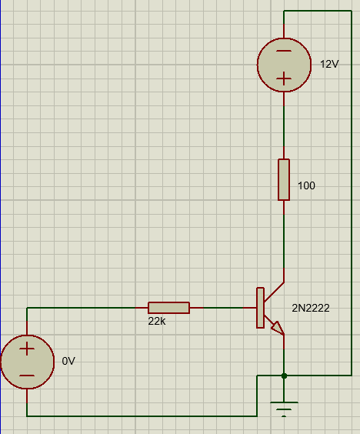

|  |  |  |
| --- | --- | --- |
| Voltaje de entrada (Vce) | 5V | 0V |
| Vce | 6.27 | 12V |
| IB | 57.3mA | 0A |
| IC | 0.42mA | 0A |

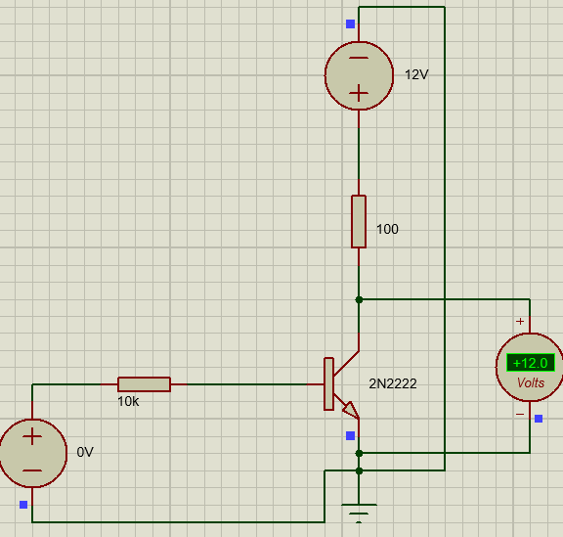

Ilustración 2. Voltaje en Vce con 0V de entrada.

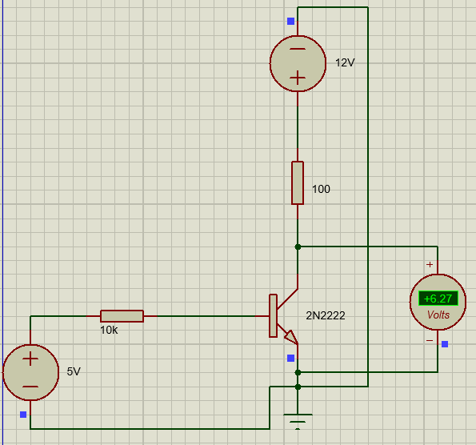

Ilustración 2. Voltaje en Vce con 5V de entrada

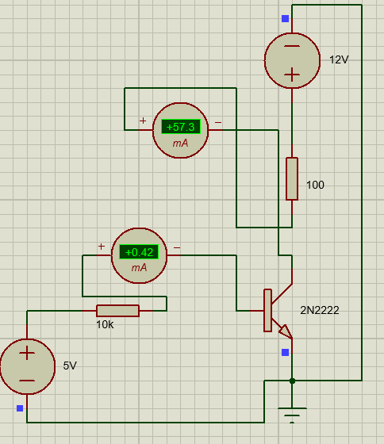

Ilustración 3. Corriente en IB e IC con 5V de entrada.

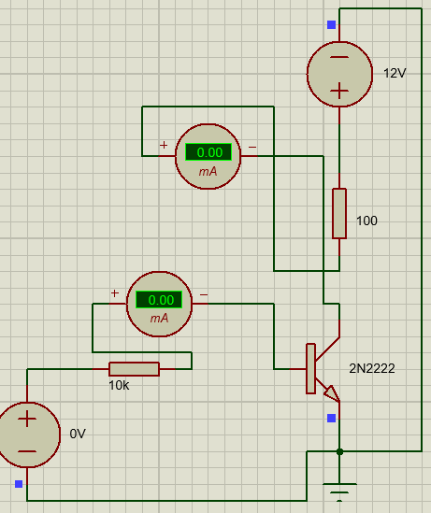

Ilustración 4. Corriente en IB e IC con 0V de entrada.

Después cambiar la resistencia de 10K por una de 22K y medir corriente de la base, colector y voltaje de entrada y colector.

Ilustración 2. Circuito con 22K de resistencia a 0V.

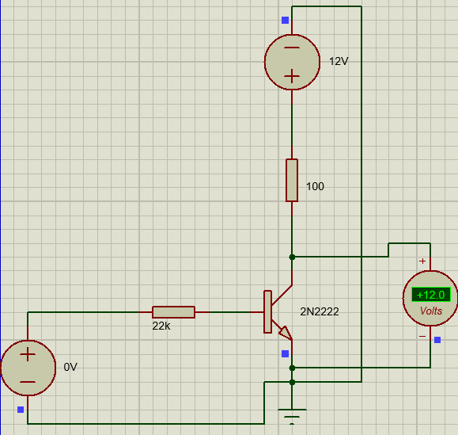

Ilustración 3. Circuito con 22K de resistencia a 5V.

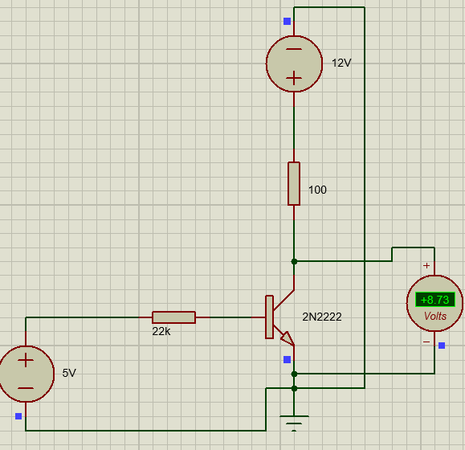

|  |  |  |
| --- | --- | --- |
| Voltaje de entrada (Vce) | 5V | 0V |
| Vce | 8.73V | 12V |
| IB | 0.19mA | 0A |
| IC | 32.7mA | 0A |

Después, realizar el siguiente circuito y anotar qué sucede al encender la señal.

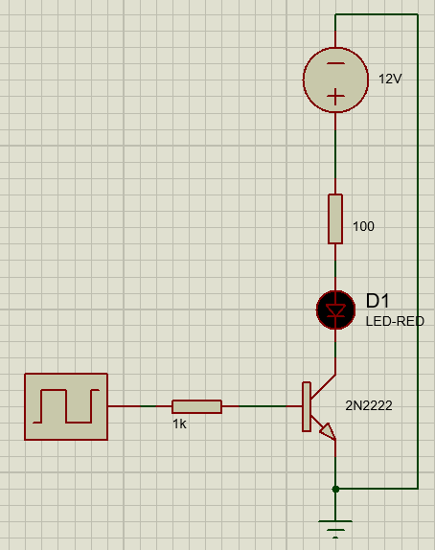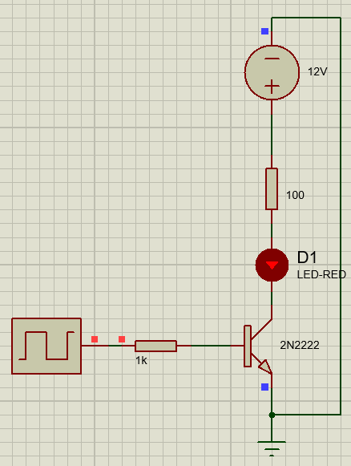

Al encender la señal el LED comenzó a encenderse y apagarse de acuerdo con la señal, tomando alrededor de 1 segundo por ciclo.

Después armar el siguiente circuito y anotar qué sucede con el circuito al activar la señal.

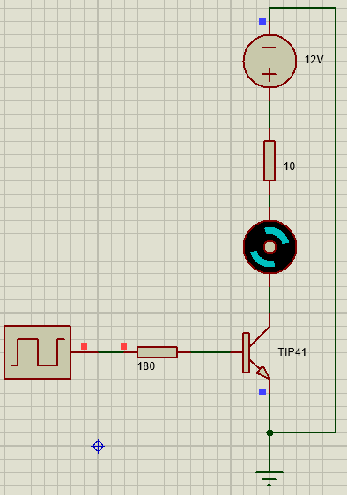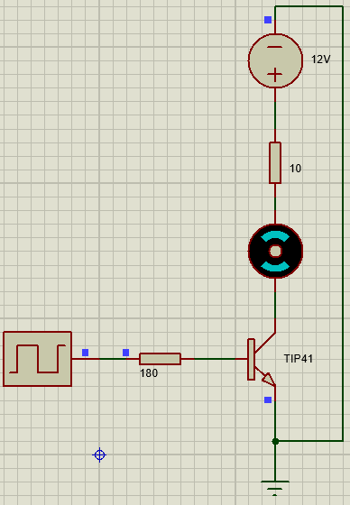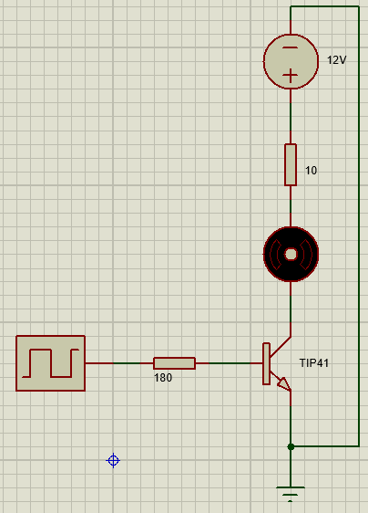

Al encender la señal el motor comenzó a girar, deteniéndose en intervalos cortos de alrededor de 1 segundo.

Armar el siguiente circuito y mapear el resultado del osciloscopio:

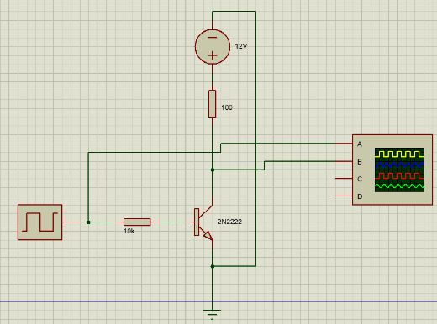

|  |  |  |
| --- | --- | --- |
| Canal del Osciloscopio |  | Imagen |
| A |  | https://gyazo.com/78e51736c8057bed648759d0a9982539.png |
| B |  | https://gyazo.com/54f500adb109999212b07fc525f441c2.png |
| Ambos |  | https://gyazo.com/21a4a02b5ffd96f2f8fdf7201cb792c7.png |